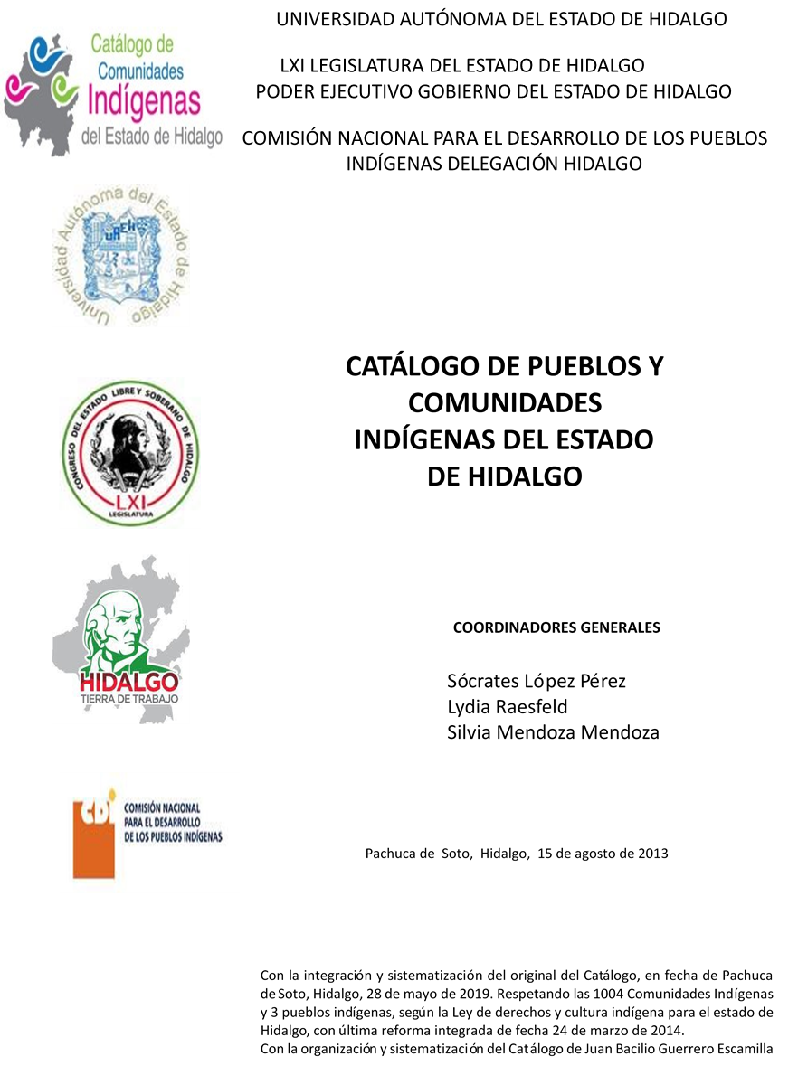

**Zozea**

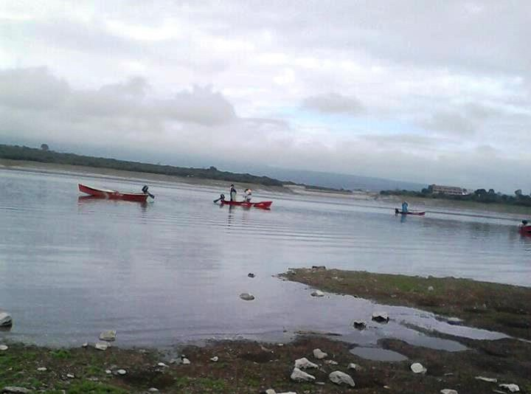CCIEH: HGOALF022

Zozea: 130060044

**DICTAMEN**

# Después de analizar la información proveniente del instrumento de levantamiento de información aplicado (cédula) en las localidades seleccionadas (por haber cumplido los requisitos de contar con más de cien habitantes y que mantuvieran un índice superior a la media nacional de Hablantes de Lengua Indígena) y de la ponderación de las variables que se consideraron en la metodología de este estudio, el equipo académico de este proyecto considera que la comunidad de **Zozea**, del Municipio de Alfajayucan, con clave INEGI **130060044**, reúne las estructuras sociales y culturales para ser considerada como **INDÍGENA** y ser incluida en el **Catálogo de Comunidades Indígenas del Estado de Hidalgo** con la clave **HGOALF022**.

**Zozea** mantiene una marcada estructura organizativa, la cual se ve reflejada en la realización de Asambleas Comunitarias, donde se toman las decisiones más importantes para la vida comunitaria, entre ellas la elección del Delegado y de comités locales. De igual manera en estas reuniones se calendarizan las fechas para el trabajo colectivo en beneficio de la comunidad. Cabe señalar que la resolución de faltas y conflictos dependerá del caso y se resuelve de forma colectiva en la asamblea

El 35 por ciento de la población es Hablante de Lengua Indígena, en su mayoría son personas de la tercera edad, adultos y jóvenes, cabe mencionar que la población infantil y parte de los jóvenes están abandonando la lengua, porque sus padres consideran que es mejor que aprendan el castellano, pues les abrirá más oportunidades de desarrollo.

Las prácticas culturales que dotan de sentido y cohesión social con las Fiestas Patronales, leyendas, y creencias, así como la tradición dancística que existe en la comunidad.

Para recuperar su salud los habitantes utilizan varias prácticas de medicina tradicional que se han transmitido generacionalmente, esto implica un cúmulo de conocimientos y saberes que han sabido revitalizarse. Sin embargo, también hacen uso de la medicina alópata en el tratamiento y prevención de malestares y enfermedades.

**Zozea, Alfajayucan**

Resumen

Clave CCIEH HGOALF022

Clave INEGI 130060044

|  |  |  |
| --- | --- | --- |
| **PRIORIDAD Y CATEGORÍA** | **MÍNIMO REQUERIDO** | **TOTAL OBTENIDO** |
| 1- Hablantes de lengua indígena * | 6.5% | 35.0% |
| 2- Territorio | 30.0% | 100.0% |
| 3- Autoridad tradicional | 10.0% | 50.0% |
| 4- Asamblea comunitaria | 100.0% | 100.0% |
| 5- Comités internos tradicional | 25.0% | 100.0% |
| 6- Autoadscripción | 100.0% | 100.0% |
| 7- Usos y Costumbres para resolver sus conflictos | 20.0% | 80.0% |
| 8- Trabajo comunitario | 100.0% | 100.0% |
| 9- Medicina Tradicional | 25.0% | 75.0% |
| 10- Parteras tradicionales | 100.0% | 0.0% |
| 11- Médicos tradicionales | 25.0% | 25.0% |
| 12- Fiestas del pueblo: Patronal, santos, carnaval, agrícola o climática | 25.0% | 75.0% |
| 13- Relación del ciclo económico con ceremonias | 100.0% | 0.0% |
| 14- Lugares sagrados (cerros, cuevas, piedras…) | 25.0% | 75.0% |
| 15- Música (tradicional, costumbre | 100.0% | 0.0% |
| 16- Danza | 100.0% | 100.0% |
| 17- Leyendas y creencias | 25.0% | 100.0% |
| 18- Vestimenta tradicional | 100.0% | 0.0% |
| 19- Artesanías | 25.0% | 50.0% |
| 20- Origen | 10.0% | 100.0% |
| 21- Reglamentos y/o acuerdos | 100.0% | 100.0% |
| 22- Patrimonio comunitario | 25.0% | 75.0% |

*% de PHLI Nacional (INEGI, 2010)

Elaboración: Universidad Autónoma del Estado de Hidalgo con datos del Catálogo de Comuniades Indígenas del Estado de Hidalgo. Agosto 2013

**Zozea, Alfajayucan**

Clave CCIEH HGOALF022

Clave INEGI 130060044

|  |  |  |  |
| --- | --- | --- | --- |
| **PRIORIDAD Y CATEGORÍA** | **ELEMENTOS CULTURALES** | **PARCIAL OBTENIDO** | **TOTAL OBTENIDO** |
| 1- Hablantes de lengua indígena * | % HLI INEGI | 35% | **35.0%** |
| 2- Territorio | Asentamiento y pertenencia a región geocultural (30%) | 30% | **100.0%** |
| Panteón-cementerio (15%) | 15% |
| Fuente de agua (10%) | 10% |
| Siembra o potrero (10%) | 10% |
| Lugar de culto (15%) | 15% |
| Delegación (10%) | 10% |
| Espacios comunes (10%) | 10% |
| 3- Autoridad tradicional | Consejo (40%) | 0% | **50.0%** |
| Mayordomo (30%) | 30% |
| Delegado (10%) + (10%) si lo denominan en lengua indígena, total (20%) | 10% |
| Auxiliares (10%) | 10% |
| 4- Asamblea comunitaria | Si (100%) No (0%) | 100% | **100.0%** |
| 5- Comités internos tradicional | Comité A (25%) | 25% | **100.0%** |
| Comité B (25%) | 25% |
| Comité C (25%) | 25% |
| Comité D (25%) | 25% |
| 6- Autoadscripción | Si (100%) No (0%) | 100% | **100.0%** |
| 7- Usos y costumbres para resolver sus conflictos | Resolución de faltas y delitos al interior (40%) | 40% | **80.0%** |
| Autoridad comunitaria que resuelve (40%) | 40% |
| Espacio reclusión (20%) | 0% |
| 8- Trabajo comunitario | Si (100%) No (0%) | 100% | **100.0%** |
| 9- Medicina Tradicional | Enfermedad cultural A (25%) | 25% | **75.0%** |
| Enfermedad cultural B (25%) | 25% |
| Enfermedad cultural C (25%) | 25% |
| Enfermedad cultural D (25%) | 0% |
| 10- Parteras tradicionales | Si (100%) No (0%) | 0% | **0.0%** |
| 11- Médicos tradicionales (Excepto partera) | Médico tradicional A (25%) | 25% | **25.0%** |
| Médico tradicional B (25%) | 0% |
| Médico tradicional C (25%) | 0% |
| Médico tradicional D (25%) | 0% |
| 12- Fiestas del pueblo: Patronal, santos, carnaval, agrícola o climática | Fiesta A (25%) | 25% | **75.0%** |
| Fiesta B (25%) | 25% |
| Fiesta C (25%) | 25% |
| Fiesta D (25%) | 0% |
| 13- Relación del ciclo económico con ceremonias | Si (100%) No (0%) | 0% | **0.0%** |
| 14- Lugares sagrados (cerros, cuevas, piedras…) | Lugar sagrado A (25%) | 25% | **75.0%** |
| Lugar sagrado B (25%) | 25% |
| Lugar sagrado C (25%) | 25% |
| Lugar sagrado D (25%) | 0% |
| 15- Música (tradicional, costumbre) | Si (100%) No (0%) | 0% | **0.0%** |
| 16- Danza | Si (100%) No (0%) | 100% | **100.0%** |
| 17- Leyendas y creencias | Leyenda o creencia A (25%) | 25% | **100.0%** |
| Leyenda o creencia B (25%) | 25% |
| Leyenda o creencia C (25%) | 25% |
| Leyenda o creencia D (25%) | 25% |
| 18- Vestimenta tradicional | Si (100%) No (0%) | 0% | **0.0%** |
| 19- Artesanías | Artesania A (25%) | 25% | **50.0%** |
| Artesania B (25%) | 25% |
| Artesania C (25%) | 0% |
| Artesania D (25%) | 0% |
| 20- Origen | Por cada año (0.5%) máximo 50% | 50% | **100.0%** |
| Mito fundacional (25%) | 25% |
| Hecho colectivo A (5%) | 5% |
| Hecho colectivo B (5%) | 5% |
| Hecho colectivo C (5%) | 5% |
| Hecho colectivo D (5%) | 5% |
| Hecho colectivo E (5%) | 5% |
| 21- Reglamentos y/o acuerdos | Si (100%) No (0%) | 100% | **100.0%** |
| 22- Patrimonio comunitario | Patrimonio A (25%) | 25% | **75.0%** |
| Patrimonio B (25%) | 25% |
| Patrimonio C (25%) | 25% |
| Patrimonio D (25%) | 0% |

*% de PHLI Nacional (INEGI, 2010)

**Zozea, Alfajayucan**

Clave CCIEH HGOALF022 Clave INEGI 130060044

1- Hablantes de lengua indígena *

**100%**

2- Territorio

22- Patrimonio comunitario 3- Autoridad tradicional

**80%**

21- Reglamentos y/o acuerdos 4- Asamblea comunitaria

**60%**

20- Origen 5- Comités internos tradicional

**40%**

19- Artesanías

18- Vestimenta tradicional

17- Leyendas y creencias

16- Danza

15- Música (tradicional, costumbre

14- Lugares sagrados (cerros, cuevas, piedras…)

13- Relación del ciclo económico con ceremonias

**20%**

**0%**

6- Autoadscripción

7- Usos y Costumbres para resolver sus conflictos

8- Trabajo comunitario

9- Medicina Tradicional

10- Parteras tradicionales

11- Médicos tradicionales 12- Fiestas del pueblo: Patronal, santos,

carnaval, agrícola o climática

OBTENIDO REQUERIDO

*% de PHLI Nacional (INEGI, 2010)

Elaboración: Universidad Autónoma del Estado de Hidalgo con datos del Catálogo de Comuniades Indígenas del Estado de Hidalgo. Agosto 2013